**بسم الله الرحمن الرحیم**

پیش گزارش آزمایشگاه فیزیک عالی – دکتر ایرجی زاد

گروه اول – سه شنبه از ساعت 13:30 الی 17:30

آزمایش هشتم

آزمایش آشنایی با ابررسانایی

حسین محمدی

401208729

1. **به چه موادی ابررسانا می گویند؟**

ابررساناها، موادی هستند که مقاومت الکتریکی آنها صفر است. پدیده ی دیگری که نشان می دهند اثر مایسنر است؛ مواد ابررسانا اجازه نمی دهند میدان مغناطیسی از آنها عبور کند و شار خالص مغناطیسی گذرنده از آنها صفر است.

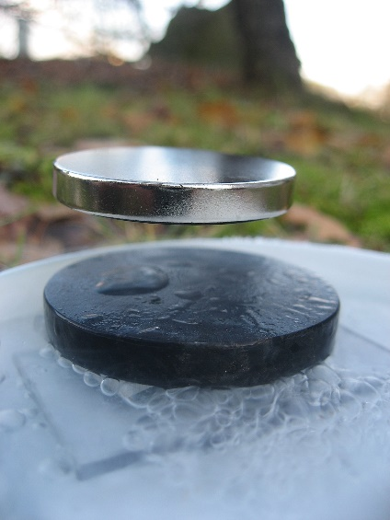

شکل ۱: اثر مایسنر

1. **ابر رسانای مورد آزمایش چیست؟**

ماده ی مورد آزمایش ایتربیوم باریوم کوپر اکسید یا $YBr_{2}Cu_{4}O_{7}$ است که با یک مقاومت از جنس ایریدیوم ارائه شده است. این ماده اولین ابررسانایی است که بالای دمای جوش نیتروژن کشف شد و دمای گذار آن حدود ۹۳ درجه کلوین است.

1. **کاربرد های ابر رسانا را ذکر کنید؟**

* مدارهای مجتمع برپایه ی ابررسانا که در آن اتلاف در حد صفر است، یکی از کاربردهای ابررساناست که زندگی روزمره را می تواند تحت تاثیر قرار دهد و مصرف انرژی را به نزدیک صفر برساند.
* در خطوط انتقال برق اگر از ابررسانا استفاده شود؛ هیچ اتلافی نخواهیم داشت.
* در دستگاه MRI و برای مگنت دائمی این دستگاه، از ابررسانا استفاده می شود.
* خطوط حمل و نقل ریلی محدودی در ژاپن هستند که از اثر مایسنر بهره می برند؛ آهنربای دائمی و یک ابررسانا که چون ابررسانا باید بالای آهنربا باشد؛ می توان از این پدیده استفاده کرد تا قطار را روی یک آهنربا نگه داشت. برای اطلاعات بیشتر به [این صفحه](https://en.wikipedia.org/wiki/SCMaglev) مراجع کنید.

1. **نیتروژن مایع چیست و چه خواصی دارد؟**

اگر گاز نیتروژن را در دمای پایین (196- سانتی گراد) قرار دهیم به مایع تبدیل می شود.

بی رنگ است و گران روی بسیار کمی دارد و از آن به عنوان سردکننده استفاده می شود.

از کاربردهای آن در آزمایشگاه های زیست شناسی، سردخانه غذا و میوه، دستگاه های هوا ساز و همچنین یخچال فریزرها می توان اشاره کرد.